【多彩人生】
2012年网络奥斯卡鸣金（文/图）
陈武光
（2012年12月25日）

2012年网络奥斯卡，编辑别出心裁，给我们送来欢乐，风景这边独好。我仿佛回到少儿时光，在住屋小院子，一帮小伙伴嬉戏，扫把竹竿，刀枪剑戟，打将起来，我跳上台阶，大喊一声，大王来了，只见台下，小伙伴分立两旁， 齐声高呼“威——武——！”。
2012年网络奥斯卡，八大博客，投票选战，战幕拉开，七大号令，擂响战鼓，披挂上阵，重出江湖，王者归来，老小孩来了。
一号令
2012年网络奥斯卡，八大博客，投票打响，每三分钟投一次票，12月24日12:00时，投票截止。角逐开始，网友参战，一鼓作气，愈战愈勇，旗开得胜，凯旋而归。
二号令
票数超过一千，暂列榜首。选战复杂，此起彼消，风云变幻，胜负难料，不进则退，万望鼎力。
三号令
2012年网络奥斯卡，八大博客，选战复杂，票数变换，此起彼消，如火如荼。孤军作战，寡不敌众，幸有网友，鼎力支持，
—1—
众志成城，有声有色，酣战不止，冬节愉快。
四号令
2012年网络奥斯卡，选战紧张，风声趋紧，八仙过海，各显奇招，风云突变，岌岌可危，不畏强手，奋力作战，勇攀高峰，风光无限。
五号令
今天双休日，网友齐心，放弃休息，继续投票，战果扩大。决战前夕，异军突起，黎明枪声，悄然打响，大兵压阵，鹿死谁手，胜负难料，发起强攻，争分夺百，刷新票数，再创佳绩，掌握主动，迎接决战。
六号令
今天决战，高手静观，伺机出击，高招出尽，防不胜防，大敌当前，勇往直前，发起强攻，克敌制胜。上午十二点，2012年网络奥斯卡，鸣金收锣，最后时刻，群策群力，全力冲刺，坚守最后，一路高歌，共享网络奥斯卡之欢乐。
七号令
2012网络奥斯卡，选战激烈，网友鼎力，票数逾四千七，遥遥领先。时间指向十一时五十五分，最后决战，关键时刻，说时迟那时快，转眼间票数急速翻新，几个四千七，齐齐出现，翻盘逆转，风云突变，险象环生，危机四伏。眼见大势已去，无奈之际，网友奋起，一臂之力，频频出击，扩大战果，力挽狂澜，有惊无险。时针指向12:00时，再点击“投票”，页面显示“投票到
—2—
12月24日12时结束，谢谢您的参与。”2012年网络奥斯卡鸣金，博主票数定格4724，居第三位，荣获2012年网络奥斯卡“八大博客”称号。
【图】2012年网络奥斯卡“八大博客”投票页面
（见下页）
（注：网站刊发时间：2012年12月26日。）

—3—
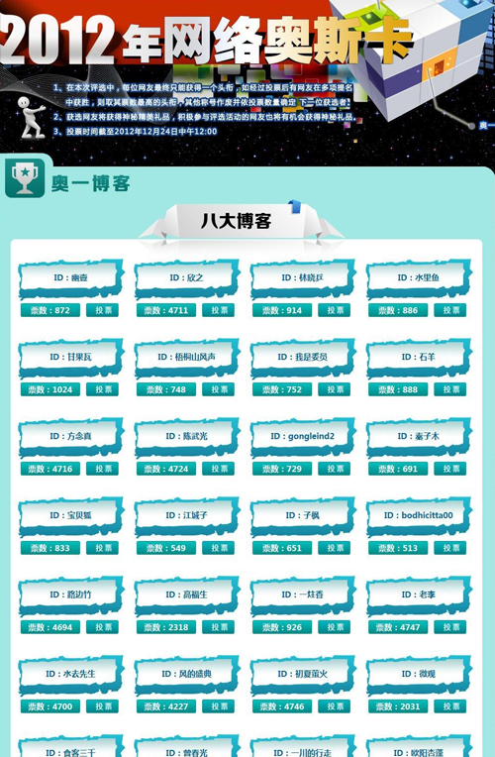
—4—

